福田区十种非国家重点保护野生动物猎捕

实施方案

一、抓捕目的
项目必要性：
鸟类环志是一项国际上研究鸟类迁徙和种群监测的通用手段，主要是指将特定的金属环佩戴在鸟类的跗跖上通过观察或回收连接鸟类的迁徙情况。欧美等国家在鸟类环志工作上较为成熟，美国和加拿大每年环志的鸟类高达100万只，为大量鸟类研究提供样本。我国鸟类环志起步晚，且呈现北多南少的情况。在南方开展鸟类环志具有非常重要的意义。
深圳湾位于全球八大候鸟迁飞区之一的东亚-澳大利西亚迁飞区内，每年春秋季节有十万迁徙水鸟在深圳越冬或停歇，是迁飞区内重要的候鸟中转站和越冬地。对迁徙鸟类开展长期调查和监测，有助于对区域内的鸟类保护、红树林修复。鸟类环志是一项国际上常规的鸟类监测方法，通过对鸟类开展环志工作，结合卫星定位器，对鸟类进行追踪，研究其迁徙和栖息地利用，对开展鸟类保护和候鸟迁徙研究具有重要的意义。
习近平总书记在《湿地公约》第十四次缔约方大会上指出，中国将推动国际交流合作，保护途径中国的四条迁飞通道上的候鸟，在深圳建立“国际红树林中心”，支持举办全球滨海论坛会议。开展候鸟环志工作也是国家林草局“十四五”规划中，建立“天空地”一体化监测体系的重要组成部分。
由红树林基金会运营的福田红树林生态公园自2017年开始成为深圳市自然保护区管理中心疫源疫病监测站点，持续开展疫源疫病监测和禽流感采样。2022年开始，红树林基金会持续开展鸟类环志工作并将其作为一项常规的鸟类种群监测和疫源疫病采样手段，目前拥有一批优秀稳定的环志工作人员，并且具备固定的经费支持环志工作。2025年5月，经过省林业局、省动物所和省环志总站审批，正式成立福田红树林生态公园鸟类环志站点。2026年将继续开展鸟类环志工作，基于环志中猎捕鸟类的需要，申请2026年非国家重点野生动物猎捕许可。
前期调研工作情况及辖区内鸟类数量：主要申请人为红树林基金会工作人员，长期在深圳从事鸟类调查和监测工作，基金会自2016年以来长期在生态公园开展鸟类调查工作，每年在福田红树林生态公园开展了超过30次鸟类调查，在结合历史数据，共监测鸟类241种，2024年监测138种9602只。

二、抓捕对象及数量
基于开展鸟类环志监测和疫源疫病监测，申请单位选择在福田红树林生态公园开展鸟类环志工作，对公园内常见鸟类进行抓捕，主要抓捕对象包括10种共200只常见非国家重点保护鸟类，完成环志后将尽快放飞，不会对其种群数量造成负面影响。鸟种的选择基于过往环志经验和环志上网的鸟种进行设定。为了减少集中猎捕对种群的影响，每次环志完成后均间隔至少一周以上进行第二次环志，主要开展环志鸟类监测和疫源疫病监测。猎捕总数已经上报全国鸟类环志中心。

表1本项目非国家重点保护鸟类的捉捕对象和数量
物种名称 |  | 保护级别 | 数量
中文名 | 学名 | 保护级别 | 数量
红耳鹎 | Pycnonotus jocosus | 非国家重点保护 | 20
白头鹎 | Pycnonotus sinensis | 非国家重点保护 | 20
东方大苇莺 | Acrocephalus orientalis | 非国家重点保护 | 20
黑脸噪鹛 | Garrulax perspicillatus | 非国家重点保护 | 20
大山雀 | Parus minor | 非国家重点保护 | 20
褐柳莺 | Phylloscopus fuscatus | 非国家重点保护 | 20
东亚石鵖 | Saxicola maurus | 非国家重点保护 | 20
纯色山鹪莺 | Prinia inornata | 非国家重点保护 | 20
斑文鸟 | Lonchura punctulata | 非国家重点保护 | 20
鹊鸲 | Copsychus saularis | 非国家重点保护 | 20

三、抓捕位置
捕捉位置为福田红树林生态公园。具体捕捉位置见图1和表2。
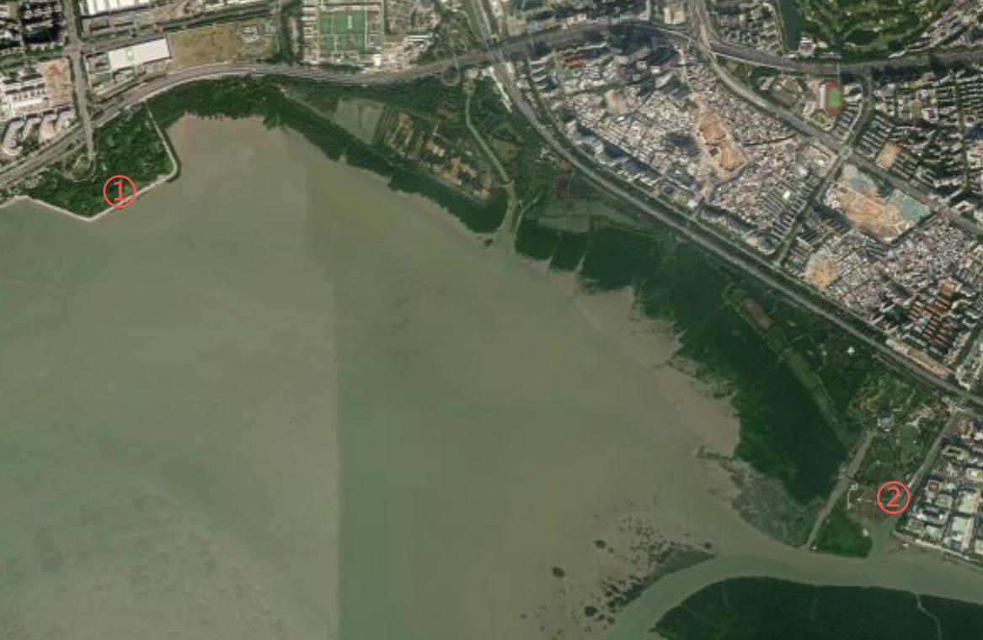
图1 2026年计划捕捉鸟类的位置
表2捕捉点位具体信息
序号 | 地点 | GPS 位点
1 | 深圳湾海滨生态公园 | N22.525536°,E113.99429827°
2 | 福田红树林生态公园 | N22.507727°, E114.031061°

四、抓捕期限和时间
在充分考虑到审批时间和后续环志监测工作的开展，申请捕捉期限为 2026年1月15日到 2026年12月 31日。
根据林鸟的活动规律，清晨（6-10时）是主要活跃时间，将清晨（6-10时）设置为捕捉林鸟的时间，选择其活动区域附近架网捕捉，每次开网时间不超过4个小时，每次完成环志后间隔至少一周以上再进行环志，确保不会在同一个地方连续捕捉对鸟类造成过多干扰。

五、抓捕技术方案
在鸟类捕捉方法上，申请单位使用的是野外研究工作中最常用的方法（雾网方法）捕捉。每次捉捕时采用的雾网数量将会按照当天的人手而定，确保在全国鸟类环志中心的规范方法下进行解鸟、测量、环志以及采样，避免出现鸟数量过多的情况。具体抓捕步骤见下文
抓捕前准备工作：抓捕前一天确认参与工作人员数量，抓捕工具数量，当天天气情况，对所有抓捕工具进行检查，避免因为抓捕工具原因对鸟类造成伤害。对抓捕地点进行前期勘测，确保可以准确捕捉到目标鸟种。所有工作人员学习了解《中华人民共和国野生动物保护法》、《鸟类环志管理办法（试行）》和《鸟类环志技术规程（试行）》。
抓捕中工作：
1.架网。对合适地点进行架网捕捉，确保架网数量和现场工作人员匹配，避免因为架网太多导致浪费和对鸟类造成负面影响。
2.巡网。完成架网后每隔15-20分钟进行一次巡网，检查网上是否有鸟类撞网，对发现撞网的鸟类进行解网。在鸟类飞入捉捕区域的高峰期会更频繁地巡查，尽可能减少鸟类挂在网上的时间。
3.环志。解网后对健康状况良好的个体，工作人员将对其进行环志(戴上全国环志中心发放的金属环，旗标或彩环)，并测量身体特征，登记在册。每次环志操作不超过5分钟。完成所有操作后，观察个体身体状况，评估无恙后立即放飞，以免造成对个体不必要的伤害。对于兼捕的鸟类进行身体检查后确认健康即进行放飞，避免二次捕获，对国家一二级保护动物进行重点关注。减少其被捕获的可能。
4.收网总结。抓捕时间到后组织工作人员进行收网，放置好所有抓捕工具。工作人员会对当天的工作做评估，如有需要时还会对捕捉方案作出适当调整，改善本项目组的计划确保鸟类和参与者的安全。具体细节均按照国家林业局的《鸟类环志管理办法（试行）》和《鸟类环志技术规程（试行）》执行，确保操作过程合法合理。每次完成捕捉后都会收回所有网具，并确保网具不会在无人看管的情况下长时间放在野外

六、抓捕中的保护措施
1.雾网的数量控制、雾网是国际上鸟类野外研究工作中最常用到的捕捉方法，能极大的降低捕获及取样过程中对鸟类个体的伤害；在开展工作中将控制雾网的数量，确保在人手充足的情况下开展鸟类捕捉工作。
2.对误捕鸟类的处理。对误捕的鸟类进行身体检查后，确保其野外生存能力充足的情况下进行放飞，防止对其造成伤害，特别对国家重点的一二级保护动物进行重点关注。对身体情况不适合放飞的鸟类由深圳市野生动物救护中心进行救助，同时记录误捕情况，环志结束后对误捕情况进行上报。
3.对目标鸟种的保护。本次拟捕获的目标鸟种是当地的常见越冬鸟类和留鸟，工作开展中采集的鸟类个体占总种群数量的极少量，将不会对目标鸟种的种群现状造成任何显著的不利影响。在开展捕捉中，张网时间不超过4小时，每隔15-20分钟对雾网进行巡网，确保及时将捕获鸟种摘下进行环志。

七、过往抓捕经验
2022年4-5月，红树林基金会联合福田红树林国家级自然保护区、南方科技大学、深圳观鸟会共同在福田红树林国家级自然保护区和福田红树林生态公园开展鸟类环志，共开展工作7次，每次架网2-3小时，共环志鸟类12种29只。环志工作结束后将环志结果发表在《中国鸟类研究简讯》第31卷第1期上（图2）。
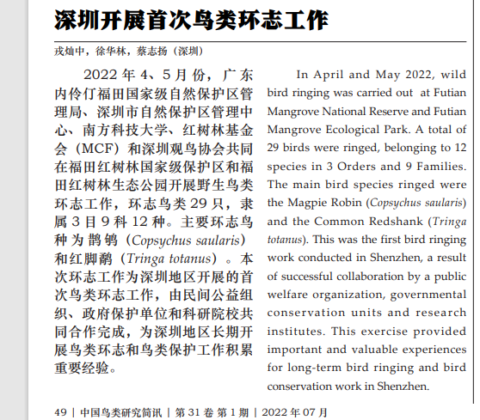
图2.环志工作发表在《中国鸟类研究简讯》
2023年4月，红树林基金会在全国鸟类环志中心，广东省鸟类环志总站，深圳市野生动植物保护管理处的指导下开展了深圳第一期鸟类环志培训，并结合野生动物疫源疫病监测进行了2023年鸟类环志监测工作。
2024年4月，红树林基金会工作人员戎灿中在全国鸟类环志中心的引荐下到秦皇岛北戴河环志站和瑞典ottenby环志站的工作人员共同开展鸟类环志和换羽的学习。
2024年10月，红树林基金会工作人员戎灿中在哥伦比亚参与南美鸟类环志网络的环志工作并获得科学环志者认证。

八、参与猎捕工作人员
参与猎捕的工作人员中主要由红树林基金会工作人员组成，均具有丰富的鸟类环志经验和研究经验。工作人员有能力应对捕捉过程的各种突发事件，在野外采样过程中如发现候鸟对捕捉、环志或采样方法出现不适反应，工作人员将会停止环志直到找出问题根源以及改善方法为止。
参与抓捕鸟类的人员名单见表3。

表3. 主要参与环志人员名单
序号 | 姓名 | 单位 | 职务 | 备注
1 | 戎灿中 | 红树林基金会（福田红树林生态公园） | 科学保育项目主任 | 具有4年鸟类环志经验，参与过全国环志中心鸟类环志培训，获得南美鸟类环志网络科学环志员认证
2 | 尹玉柱 | 红树林基金会（福田红树林生态公园） | 项目总监 | 参与过全国环志中心鸟类环志培训
3 | 谢恺琪 | 红树林基金会（福田红树林生态公园） | 项目总监 | 参与过全国环志中心鸟类环志培训
4 | 鄢默树 | 红树林基金会（福田红树林生态公园） | 项目总监 | 参与过全国环志中心鸟类环志培训
5 | 杨洁琦 | 环志志愿者 |  | 参与过全国环志中心鸟类环志培训
6 | 金莹 | 环志志愿者 |  | 参与过全国环志中心鸟类环志培训

